**操作2：添教学班级管理操作指南**

一、教学班级管理

功能位置如下图所示，第一步：点击教学班级管理（以高职使用语文课程为例）

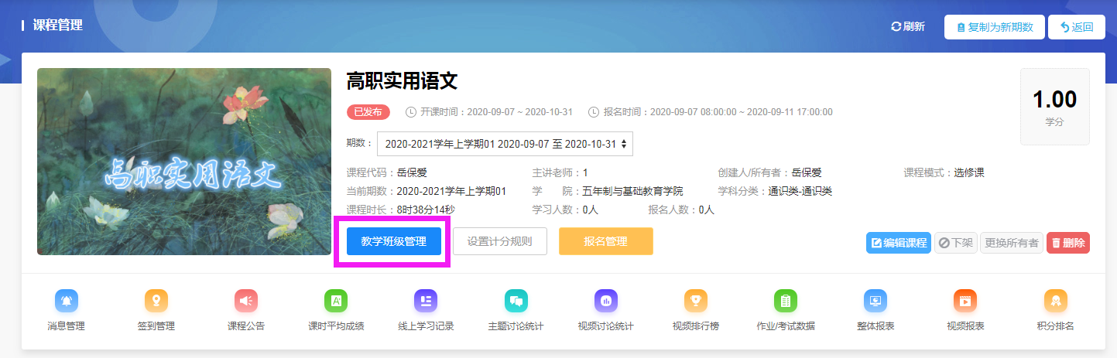

新增教学班级：进入教学班级管理之后，第二步：点击右上角的“新增教学班级”。

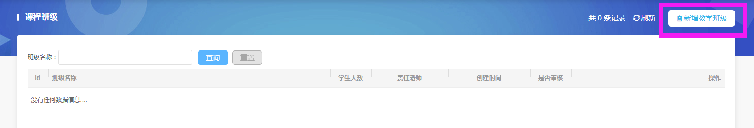

创建班级：第三步确定教学班级名称，为了方便识别课程一般以课程名称进行名称，如果课程有必修年级、专业，可以以年级专业进行命名。第四步：选择责任老师，点击“选择”，进入“选择教师”界面，在真实姓名一栏输入自己的名字，点击查询，然后点击选择，然后点击“提交”。

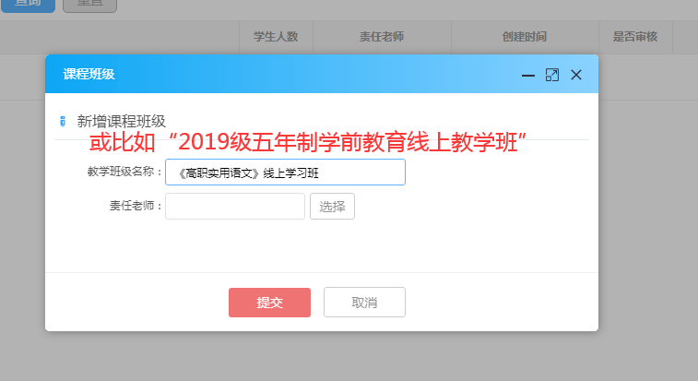 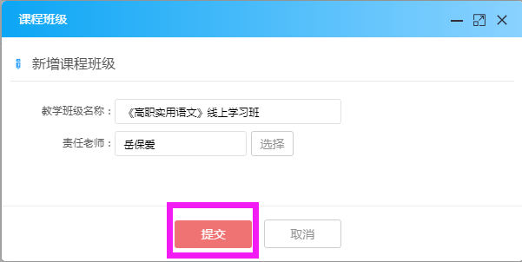 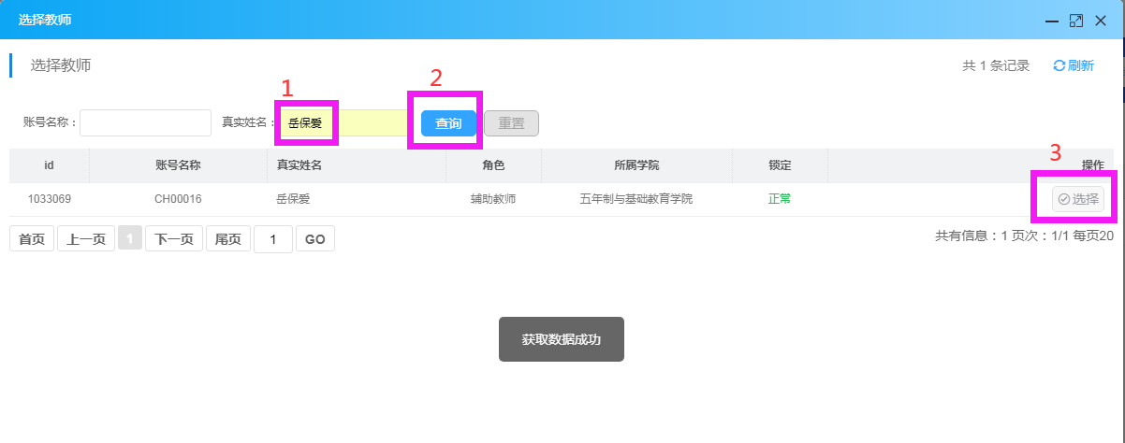

**二、添加学生（该操作只针对有必修年级和专业）**

**必修课：即有指定学习年级和专业的课程，教师需要手动添加班级学生，面向全校选课的课程不需要。**

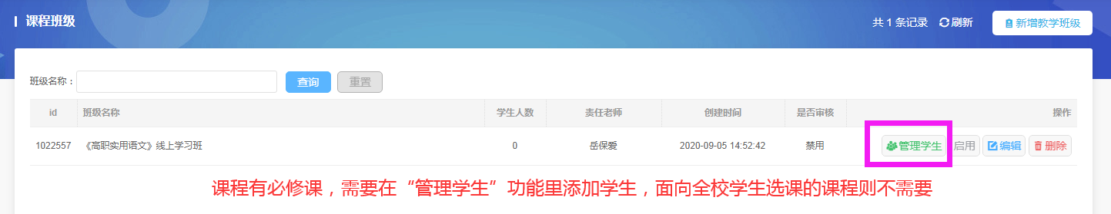

**添加必修年级和专业**

第一步：教师确定该课程要必修的年级和专业后，点击“管理学生”，进入界面后选择“所有学生”。

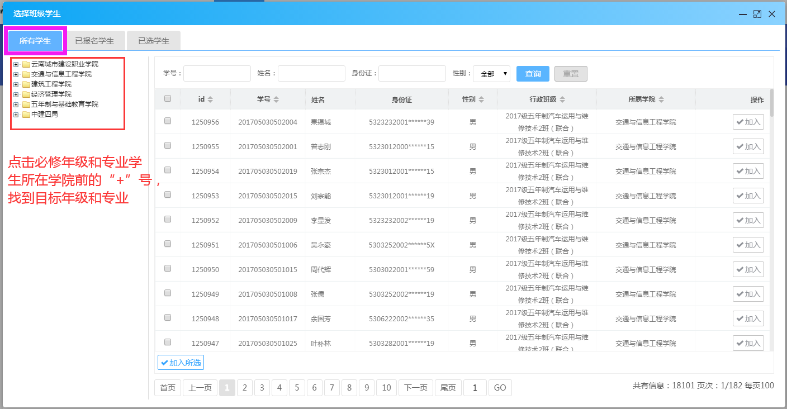

第二步：点击必修专业和年级所在学院前的“+”号，展开班级列表，找到目标班级（以2018级中专汽车运用与维修班为例），点击班级名称，进入班级名单，如果是全班都加入，则点击id前的方框“□”（表示全选），如果只加入个别，则点击该生该条数据前的方框“□”，选择后在名单下方单击“加入所选”。

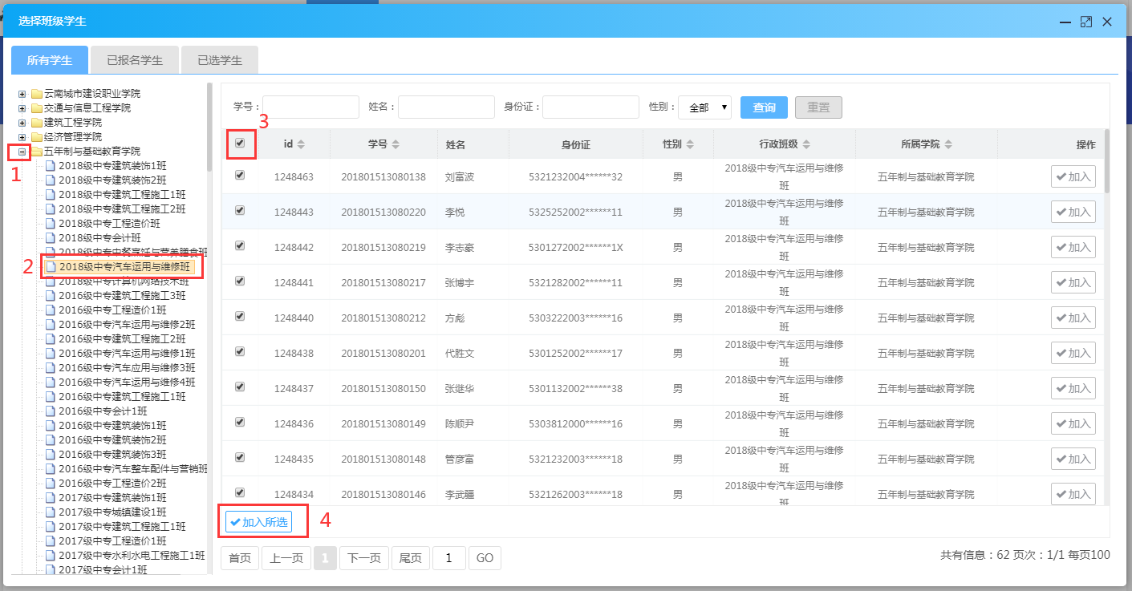

1. **启用教学班**

在添加完学生后，关闭“选课学生”窗口，返回“课程班级”界面，点击“启用”，启用成功后，确定班级状态为正常。

